**МЕТОДИЧЕСКАЯ РАССЫЛКА № 12/2024**

**ТАЙМ-МЕНЕДЖМЕНТ ДЛЯ ДЕТЕЙ И ПОДРОСТКОВ**

*Почему так важно обучить своего ребенка планированию и когда можно начинать?*

«Истинно велик тот человек, который сумел овладеть своим временем!»

Геосиод, философ

Темп жизни в современном мире становится все быстрее, а фраза «У меня нет времени» молодеет с каждым годом. На вечную занятость теперь жалуются и поглощенные работой взрослые, и школьники, захваченные всевозможными кружками, курсами, социальными сетями и интернетом.

Время – самый дорогой ресурс на планете, поэтому важно правильно им распоряжаться.

Как организовать свое время? Как из потока навалившихся дел выделить самые важные и выполнять только их? Помогает в этом тайм-менеджмент – система знаний и техник, которая учит быть продуктивным и не расходовать время на ненужные занятия.

Тайм-менеджмент переводится с английского как «управление временем». Конечно, в буквальном смысле никто не может управлять временем, поэтому реальная его функция – использование времени с максимальной эффективностью.

Первые идеи о необходимости осмысленной организации своего времени для пользы здоровья человека звучали еще в конце 19 века. Так, российский физиолог Николай Евгеньевич Введенский (1852-1922) как-то заметил, что «мы устаем и изнемогаем вовсе не потому, что много работаем, а потому, что работаем неорганизованно и бестолково».

Исследование личной эффективности в плане использования времени поставил на научную основу создатель социальной инженерии тех лет Алексей Капитонович Гастев (1882-1939). Своими наблюдениями он поделился в книге «Как надо работать». Интересно, что Алексей Гастев переписывался с Генри Фордом (1863-1947) и презентовал ему свои идеи.

Основоположником тайм-менеджмента в современном понимании считается предприниматель из Дании Клаус Меллер. В 70-е годы 20 века он разработал блокнот для удобного планирования дел, который считается прообразом современного органайзера, используемого в технологиях тайм-менеджмента. В 1975 году Клаус Меллер основал фирму Time Management International и начал вести тренинги, на которых презентовал свой чудо-блокнот и учил, как с его помощью эффективно управлять временем.

Итак, тайм-менеджмент – это набор знаний и навыков, позволяющий человеку оптимальным образом расставить [приоритеты](https://4brain.ru/blog/%D0%BA%D0%B0%D0%BA-%D1%80%D0%B0%D1%81%D1%81%D1%82%D0%B0%D0%B2%D0%B8%D1%82%D1%8C-%D0%BF%D1%80%D0%B8%D0%BE%D1%80%D0%B8%D1%82%D0%B5%D1%82%D1%8B/), спланировать дела, найти время и другие ресурсы для их исполнения. Принципы и технологии управления временем позволяют существенно повысить личную эффективность и быстрее добиться своих основных целей.

Задача тайм-менеджмента не сводится лишь к обучению приемам планирования и организации деятельности. Тайм-менеджмент – это особый подход к жизни, при котором человек оптимально использует свои временные ресурсы. Тот, кто умеет продуктивно распоряжаться своим временем, живёт полной и насыщенной жизнью, выполняет свою работу с минимальными временными затратами, имея возможность дополнительно заниматься тем, что действительно нравится.

Тайм-менеджмент позволяет упорядочить рабочее и личное время в течение дня (недели, месяца), чтобы успевать делать все важные и нужные дела, не отвлекаясь на второстепенные или посторонние вопросы и проблемы.

[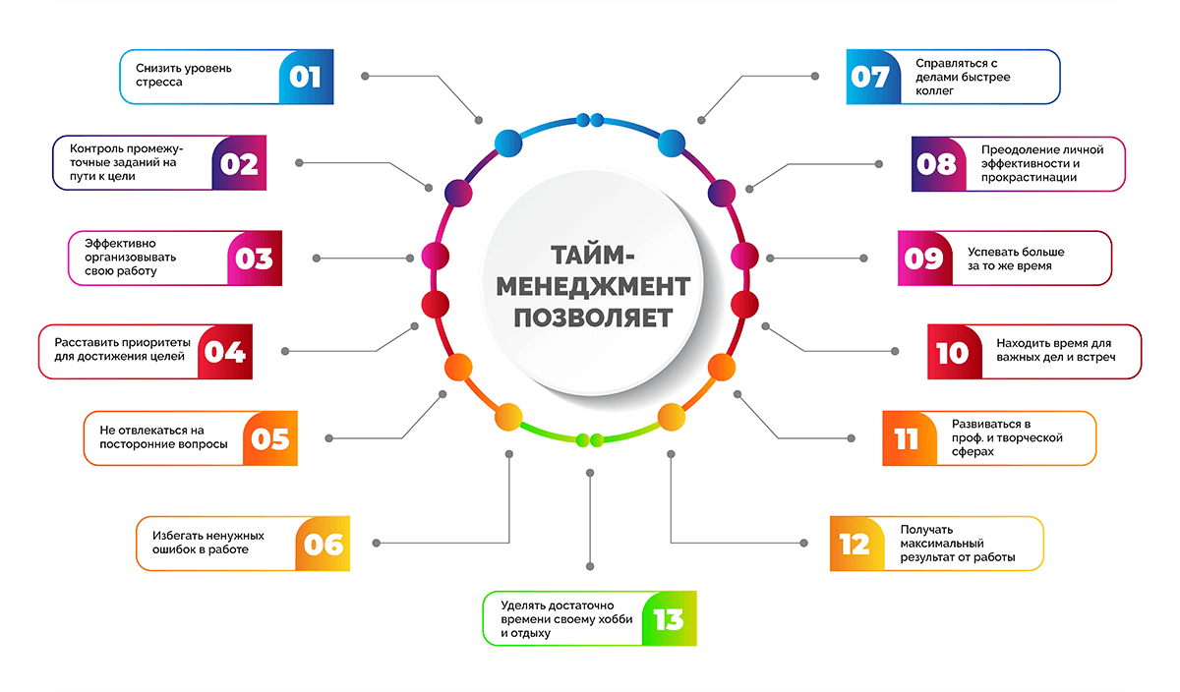](https://neiros.ru/img/time-management/taym-menedzhment-pozvolyaet.png)К тайм-менеджменту относится и такое понятие как чувство времени, которое знакомо далеко не всем взрослым, не то, что детям. Оно обозначает способность человека правильно ориентироваться во времени, уметь точно определять временные промежутки без специальных приборов – часов, уметь грамотно распределять свое свободное время и делать все аспекты повседневной жизни, будь то отдых или работа, максимально продуктивными и качественными.

Существует несколько подходов к управлению временем, в каждом из них предлагаются определенные принципы, без которых очень сложно эффективно управлять своими делами и получать хороший результат. Рассмотрим самые важные из них.

* Постановка целей.Придумать цель – это уже 50% успеха. Цели необходимы для повышения уровня самоорганизации. Иными словами, мы должны всегда понимать, зачем беремся за ту или иную работу, ради чего составляем планы и в каком направлении двигаемся. Важно ставить как краткосрочные (на день, месяц, год), так и глобальные (длиною в жизнь) цели.
* Расстановка приоритетов. Является важнейшим компонентом эффективного управления временем. Она включает в себя определение порядка, в котором вы должны выполнять свои обязанности, исходя из их важности и срочности.

Это особенно важно в процессе обучения, так как помогает повысить сосредоточенность на ключевых целях, способствует эффективному распределению ресурсов, а также улучшению процесса принятия решений.

Важно также сосредоточиться на одной задаче за раз, а не пытаться жонглировать несколькими задачами одновременно. Об этом говорил еще профессор Стэндфордского университета Клиффорд Насс. Для изучения влияния многозадачности на эффективность и эмоциональное развитие профессор проводил исследования среди студентов Стэнфорда, которые использовали гаджеты для того, чтобы уделить время социальным сетям и масс медиа, параллельно занимаясь другими более первостепенными для их учебной и личной жизни делами. Его наблюдения показали, что люди обманывают себя, думая, что они могут делать все одновременно. На самом деле каждое такое действие занимает в 2 или 3 раза больше времени, и вдобавок к этому у человека значительно понижается сосредоточенность, что, в свою очередь, приводит к менее качественному результату тех или иных действий.

* Планирование. Это мост, который соединяет ваши цели с конкретными шагами. Ключевые моменты эффективного планирования включают: ясность и сосредоточенность, повышение производительности, расстановка приоритетов задач, распределение времени. Чтобы выполнить задачу, нужно разобраться, когда ее следует сделать и сколько времени на это уйдет.
* Анализ собственного опыта. План составляется исходя из того, как вы действуете в определенных ситуациях. Особенно важно анализировать собственный опыт, выделять ошибки и исправлять их. Кроме того, необходимо оценить ситуации, когда время было потеряно, потрачено даром, выясняя причины, почему так произошло. Это поможет выявить ситуации, обстоятельства, явления, которые поглощают время и приводят к низкой продуктивности деятельности (например, просмотр социальных сетей).
* Отдых. Работа работой, а отдых по расписанию. Силы необходимо восполнять, поэтому отдых обязательно должен быть включен в план действий.
* Мотивация. Замотивированный человек осуществляет деятельность с гораздо большей производительностью. Внутренняя мотивация – это некий рычаг или катализатор, благодаря которому проявляется более высокая степень усидчивости, концентрации внимания, нацеленности на получение конечного результата. Мотивация выражается в получении удовлетворения от результата своей деятельности и достижения цели. Можно также установить систему поощрений за достижение определенных целей или выполнение сложных задач. Есть также метод наказания – если дело не выполнено, вы лишаете себя какой-то приятной вещи.
* Использование сервисов-помощников. Это могут быть различные сайты, приложения на компьютер или смартфон.
* Чередование разных видов деятельности. В таком темпе исключается монотонность – работать будет не так уж скучно и изнурительно.

Чаще всего мы понимаем необходимость управления временем уже во взрослом возрасте, когда неорганизованность, неумение расставлять приоритеты и планировать начинают портить нам жизнь. Нам приходится переучиваться и перестраивать себя, а это всегда вызывает серьезные затруднения. Гораздо разумнее и проще с самого детства научиться правильному отношению ко времени и его организации. Тем более что основы нашего отношения к использованию и организации времени относятся к логическим структурам, а они формируются именно в младшем школьном возрасте. Привычка считать время и планировать дела различной сложности, способность ставить цели и организовывать себя на их достижение, умение договориться с другими людьми об эффективной совместной работе закрепляются с семь-восемь лет и остаются с нами на всю жизнь.

КАКИЕ МЕТОДЫ ПОМОГАЮТ ЭФФЕКТИВНО УПРАВЛЯТЬ ВРЕМЕНЕМ

Методов, техник, приемов эффективной организации личного или рабочего времени придумано немало. Рассмотрим наиболее популярные варианты.

* **Матрица Эйзенхауэра**

Это один из самых популярных инструментов тайм-менеджмента, который используется множеством людей по всему миру. Основоположником этой матрицы является 34-й президент США Дуайт Дэвид Эйзенхауэр. Как несложно догадаться, этот человек был очень занят и должен был выполнять множество всевозможных дел, связанных со своей деятельностью. По этой причине он занимался оптимизацией своего рабочего графика и списка выполняемых задач. Итогом его изысканий и стала данная матрица.

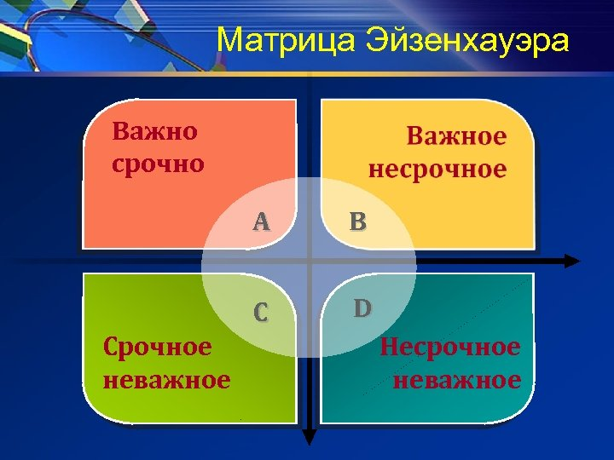Матрица Эйзенхауэра наглядно показывает, как правильно разграничить свою жизнь на продуктивную и непродуктивную, делая важное и не тратя время на ненужное. В момент заполнения таблицы включается стратегическое мышление.

Смысл матрицы Эйзенхауэра заключается, главным образом, в том, чтобы научиться грамотно распределять все свои дела, отличать важное от срочного, не срочное от наименее важного, а также по максимуму сокращать время на занятие любыми делами, выполнение которых не даёт никаких существенных результатов.

Матрица Эйзенхауэра представляет собой четыре квадранта, основанием которых служат две оси – это ось важности (по горизонтали) и ось срочности (по вертикали). В итоге получается, что каждый квадрант отличается своими качественными показателями. В каждый из квадрантов записываются все задачи и дела, благодаря чему образуется предельно ясная и объективная картина того, чем следует заняться в первую очередь, чем – во вторую, а чем вообще заниматься не стоит.

***Квадрант «А»: важные и срочные дела***

При идеальном планировании этот квадрант матрицы должен оставаться пустым, т.к. появление важных и срочных дел является показателем неорганизованности и допущения завала. Эта часть графика заполняется у многих людей из-за присущей им лени и неправильной расстановки приоритетов. Естественно, временами подобные дела могут появляться у каждого человека, но если это происходит ежедневно, то самое время обратить внимание на самодисциплину.

Появления дел в квадранте «А» следует избегать. А для этого необходимо лишь вовремя выполнять пункты остальных квадрантов. Но если в первый квадрант что-то всё же и стоит вписывать, то это:

* Дела, невыполнение которых отрицательно сказывается на достижении поставленных целей.
* Дела, невыполнение которых может стать причиной затруднений и неприятностей.
* Дела, которые имеют отношение к здоровью.

***Квадрант «В»: важные, но не срочные дела.***

Второй квадрант заслуживает наибольшего внимания, т.к. дела, находящиеся именно в нём, являются наиболее приоритетными и перспективными, и именно из них должны состоять повседневные задачи любого человека.

Обратите внимание также и на то, что отсутствие срочности позволяет подходить к решению любых задач более обдуманно и конструктивно, а это в свою очередь позволяет человеку раскрывать свой потенциал в полной мере, самостоятельно продумывать все нюансы своей деятельности и управлять временными рамками своих дел. Но здесь, помимо всего прочего, нужно помнить, что дела, находящиеся в квадранте «В», если их не выполнять своевременно, могут с лёгкостью попасть в квадрант «А», став ещё более важными и требующими скорейшего выполнения.

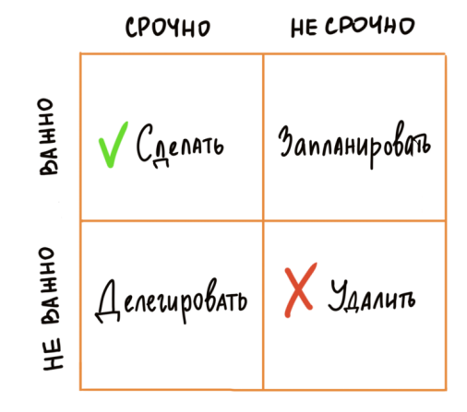Опытные специалисты по тайм-менеджменту рекомендуют включать в квадрант «В» все текущие дела, связанные с основной деятельностью, планирование и анализ работы, учебные и спортивные занятия, соблюдение оптимального графика и режима питания. Т.е. всё то, из чего состоит наша обычная повседневность.

***Квадрант «С»: срочные, но не важные дела.***

Дела, которые находятся в этом квадранте, по большей части являются отвлекающими и нисколько не приближающими человека к намеченным результатам. Нередко они просто мешают сосредоточению на действительно важных задачах и снижают эффективность. Главное при работе с матрицей – не перепутать срочные дела из квадранта «С» со срочными делами из квадранта «А». Иначе образуется неразбериха и то, что должно быть выполнено в первую очередь, остаётся на втором плане. Всегда помните о своих целях и учитесь отличать важное от второстепенного.

К делам квадранта «С» можно отнести, к примеру, навязанные кем-либо со стороны встречи, празднования дней рождения не очень близких людей, хобби, внезапно возникшие хлопоты, устранение не жизненно важных, но требующих внимания отвлекающих факторов, а также другие всевозможные дела, которые не продвигают вперёд, а только тормозят.

***Квадрант «D»: не срочные и не важные дела.***

Задачи, относящиеся к последнему квадранту, не приносят совсем никакой пользы. Во многих случаях полезно не только заниматься ими в последнюю очередь, но и не заниматься ими вообще. Хотя знать о них непременно нужно, т.к. именно они являются «пожирателями времени».

Интересна и ещё одна особенность дел из данной группы: они являются очень привлекательными для многих людей – эти дела просты в выполнении и доставляют удовольствие, позволяют расслабиться и приятно провести время. К ним относятся занятия, которые не приводят к цели и не приносят пользы (разговоры по телефону с друзьями о чём-то несущественном, бездумное листание ленты социальных сетей, поглощение всех подряд новостей, бесконтрольный просмотр сериалов и различных телепередач, компьютерные игры и т. п.). Подобные дела отнимают время, никак не влияют на достижение результатов, поэтому их необходимо либо взять под жесткий контроль, либо вовсе от них отказаться.

Конечно, отдыхать и как-то развлекать себя периодически должен каждый человек, но для этого существуют и более интересные и развивающие способы: чтение хороших книг, интеллектуальные игры, посещение спортзалов и бассейнов, поездки на природу и т.п. Если же полностью избавить себя от занятия делами из квадранта «D» не удаётся или не хочется, то нужно отложить их выполнение хотя бы до того момента, когда дела из квадрантов «В» и «С» будут выполнены, а время, которое будет уделяться делам квадранта «D», должно быть сведено к минимуму. Здесь будет уместна всем известная пословица: «Делу время, потехе час».

При освоении матрицы Эйзенхауэра человек учится грамотно распределять внутри неё свои дела. Это поможет научиться успевать делать всё своевременно и без спешки, держать все дела в порядке, иметь свободное время и находиться в хорошем настроении и бодром расположении духа.

* **Правило 10 минут**

Если у вас есть задача, которую не хочется выполнять, просто скажите себе, что будете заниматься ей только 10 минут. После этого сразу же приступайте. Очень вероятно, что за это время вы втянетесь и с легкостью продолжите.

* **Метод «Помидора».**

Название произошло от кухонного таймера, сделанного в виде помидора. С его помощью создатель техники Франческо Чирилло готовился к экзаменам, когда понял, что не может на чём-то подолгу концентрироваться. У поколения Z такая же проблема: современные подростки хотят уловить максимум информации в минимальный срок. Метод «Помидора» может быть очень эффективным при выполнении домашних работ.

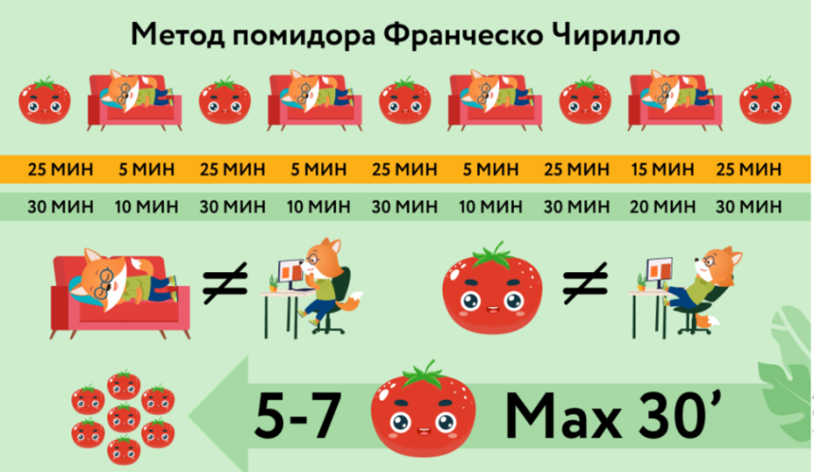Как это работает – ставите таймер на 25 минут и выполняете в заданный промежуток определенную задачу. При этом ни в коем случае не отвлекаетесь ни на что. После этого идет 5-минутный перерыв, который способствует разгрузке мозга, смене деятельности. И можно начинать новый цикл. Через каждые 4 цикла необходимо делать большой перерыв длительностью 30 минут, дабы не допустить переутомления. Важно помнить, что время для отдыха здесь столь же важно, как и периоды работы.

Система крайне популярна, в соответствии с ней создано огромное количество приложений для смартфонов и компьютеров.

Привычка действовать по таймеру позволяет оценивать свое время, повышать продуктивность, тренировать силу воли, предотвращать выгорание.

* **Техника «Съесть лягушку»**

«Лягушки» – это мелкие, но неприятные задачи, которые люди очень не любят выполнять. Как правило, это дела, которые связаны с дискомфортом, стрессом, скукой и другими неприятными ощущениями.

«Задачу-лягушку» можно распознать по двум характерным признакам:

* Об этой задаче нам неприятно даже думать.
* Эту задачу мы нередко стараемся отложить на потом: на вечер, на завтра, на понедельник и т. д.

Проблема в том, что постоянное откладывание «лягушек» нередко приводит к серьезным неприятностям. Например, если все время отодвигать визит к стоматологу, то однажды это закончится зубной болью или флюсом. Наши мысли, волей или неволей, постоянно возвращаются к «лягушке», а это портит нам настроение и отвлекает от других задач.

Выражение «съесть лягушку» в тайм-менеджменте означает «выполнить какое-нибудь неприятное дело», при этом выполнять его следует как можно раньше и желательно в самом начале дня.

Для чего это нужно? Во-первых, утром у нас больше сил и энергии, а значит, нам проще с такими делами справиться. Во-вторых, «съев лягушку на завтрак», мы можем со спокойной совестью выбросить ее из головы и сосредоточиться на других задачах. В-третьих, неприятные дела – это зачастую важные дела в нашем списке, и если мы всегда начинаем именно с них, это заметно повышает нашу продуктивность.

Старайтесь каждый день выявлять в своем списке самые неприятные задачи и расправляться с ними.

Из двух и более «лягушек» всегда выбирайте самую страшную. Если перед вами стоит несколько неприятных задач, начинайте с той, которая вызывает у вас наибольшее отвращение.

Как заставить себя съесть лягушку?

Существует несколько способов заставить себя выполнить неприятное дело. Рассмотрим пять из них. Три первых приема помогут сформировать правильный настрой на «поедание лягушек». А два последних помогут справиться с неприятным делом тогда, когда мы долго не можем решиться к нему приступить.

1. «Лягушка» – это вызов. Воспринимайте ее как испытание, экзамен, вызов вашим способностям, как возможность показать себе и всему миру, чего вы стоите.

2. Не думайте о неприятной задаче до момента ее выполнения. Думать о «лягушке» следует ровно столько, чтобы ее запланировать, но не более.

3. Стремитесь к тому, чтобы выполнить неприятную задачу как можно быстрее. А в идеале ее следует выполнять, как только она появилась.

4. Метод швейцарского сыра. Если не получается заставить себя «съесть лягушку», разделите «лягушку» на небольшие подзадачи («лягушат» или «головастиков»), которые вам легче будет выполнить. Попробуйте сделать так: составить очень подробный чек-лист «поедания лягушки», а потом механически выполнять задачу, глядя в этот список.

5. «Прыжок в воду». Вы, наверное, замечали, что люди на пляже делятся на два типа:

Первые очень медленно, буквально сантиметр за сантиметром, заходят в прохладную воду. Они не испытывают дискомфорта от быстрого погружения, но теряют массу времени на «раскачку».

Вторые погружаются в нее резко и сразу. Да, в первые мгновения они испытывают не слишком приятные ощущения, зато потом могут сразу же получать удовольствие от купания.

Принцип «прыжка в воду» работает и с неприятными задачами. Вовсе не обязательно долго собираться с духом и думать о том, как выполнить их целиком и полностью. Достаточно совершить какое-нибудь простое действие, после которого выполнение задачи станет неотвратимым. Обычно первый шаг сам по себе не вызывает негативных эмоций. Достаточно просто сделать этот шаг, не думая при этом о том, что будет дальше.

* **Техника «Съесть слона по кусочкам»**

В терминологии тайм-менеджмента «слоны» – это большие и сложные задачи, которые надо делать очень долго. В отличие от «лягушек», «слоны» не вызывают у нас жгучего отвращения (хотя иногда встречаются и «слоновые лягушки»). Но при этом они требуют много времени, сил и других ресурсов. Браться за такие дела страшно, поэтому их, так же как и «лягушек», часто откладывают на потом.

Что с ними делать?

Название этого типа задач появилось благодаря присказке:

– Как съесть слона? По кусочку!

Именно так и поступают с задачами-слонами: их делят на более мелкие задачи («бифштексы»), которые затем регулярно выполняют. Маленькие задачи не кажутся нам страшными, сложными, непонятными или невыполнимыми, поэтому реже возникает искушение отложить их на потом.

Разных «слонов» нужно по-разному нарезать на «бифштексы». Рассмотрим два самых популярных способа.

1. *Повторяющиеся задачи.* «Слона» нарезают на одинаковые или сходные задачи, которые регулярно повторяются. Этот метод в основном используется тогда, когда слон состоит из потока однотипной работы. Например: прочитать книгу, выучить таблицу умножения, покрасить длинный забор.

Если ребенку нужно прочитать книгу в 100 страниц, можно разбить эту задачу на несколько дней, например, читать по 10 страниц в день.

2. *Этапы.* Более сложный вариант: «слон» режется не на одинаковые, а разные задачи. Этот вариант подходит для слонов-проектов, то есть для тех случаев, когда нам нужно что-то создать, улучшить или отремонтировать.

Планирование таких «слонов» проходит в два этапа. На первом этапе следует разделить «слоновую» задачу на отдельные шаги. «Слона» нарезают до тех пор, пока не получатся «бифштексы», которые без проблем можно выполнить за день.

На втором этапе полученные «бифштексы» равномерно распределить по времени.

Например, ребёнку задали подготовить доклад «Птицы нашего края». Дробим эту задачу на более мелкие и решаем. Например, вначале собираем материал, потом составляем план, находим картинки, делаем презентацию, готовимся к выступлению. Это кусочки слона, которые можно «съесть» не сразу, а постепенно, в течение нескольких дней.

Если «слон» очень большой и сложный, его лучше не нарезать сразу и целиком, а [детализировать по мере выполнения](https://time-blog.ru/metod-nabegajushhej-volny/). Предположим, у нас есть задача «генеральная уборка», которая состоит из этапов: помыть окна, навести порядок в шкафах, помыть пол. В этом случае мы подробно планируем мытье окон, а остальные этапы просто намечаем, но пока не трогаем.

* Принцип девяти дел

Эту методику еще называют «1–3–5». Суть в том, что за день необходимо выполнить 1 большую, 3 средних и 5 небольших задач. При таком сочетании день будет максимально продуктивен, а к концу дня вы не будете чувствовать сильной усталости. Кроме того, в конце рабочего дня очень легко подводить итоги по этому принципу.

Метод универсален, он подойдет для тех, кто ориентируется не на время, а на приоритет заданий и качество их выполнения.

ЧТО ТАКОЕ ДЕТСКИЙ ТАЙМ-МЕНЕДЖМЕНТ И ДЛЯ ЧЕГО ОН НУЖЕН РЕБЁНКУ

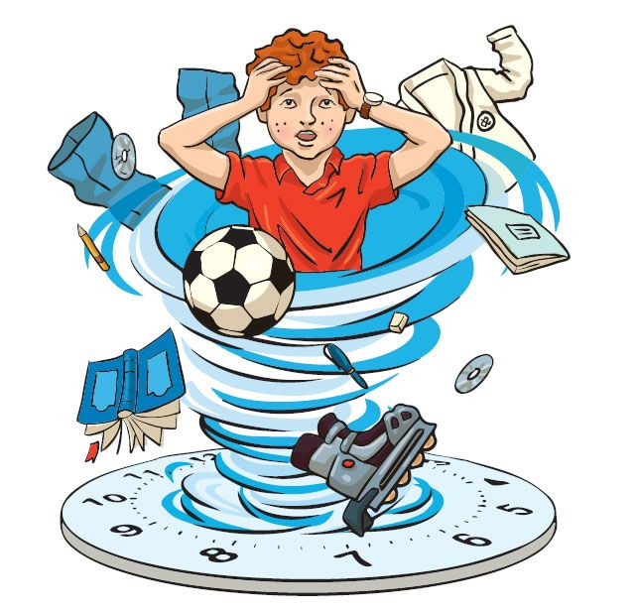Современный ребенок растет и развивается в интенсивной среде, сталкивается с огромным потоком новой информации, которая постоянно обновляется. И быть успешным в современном мире, не научившись управлять этим потоком, невозможно.

Перед взрослыми стоит нелёгкая задача – привить ребенку чувство ценности времени и научить правильно распоряжаться драгоценными минутами. Что это даёт ребёнку? Приучает грамотно планировать распорядок дня, а именно:

1. Вовремя выполнять домашние задания.
2. Своевременно кушать, играть, отдыхать.
3. Успевать посещать различные секции.
4. Находить время не любимое занятие.

Тайм-менеджмент учит с детских лет не только рационально управлять временем, но вырабатывает дисциплинированность, уравновешенность, пунктуальность, собранность, организованность и самостоятельность. Благодаря этому, ребенок сможет расти, обучаться, развивать таланты, познавая себя и окружающий мир.

Любой родитель может научить ребенка максимально эффективно использовать свое время. Приложив немного усилий, мы можем воспитать поколение людей, которые с детства умеют планировать свою жизнь, с любовью работать и от души отдыхать.

Навык чувствовать и эффективно планировать время формируется до 16 лет, а значит передавать ребенку ответственность за распорядок дня стоит начать задолго до этого возраста. С детьми можно говорить о тайм-менеджменте в любом возрасте, но не обязательно это называть тайм-менеджментом. Ребёнку понятнее слово «порядок».

СОВЕТЫ ПО ТАЙМ-МЕНЕДЖМЕНТУ ДЛЯ ДОШКОЛЬНИКОВ

Первые шаги на пути «подчинения» времени можно делать, начиная с 3-4-летнего возраста. В этот период время для детей делится на «сейчас» и «не сейчас». Но этого достаточно, чтобы помочь им понять, как спланировать то, что произойдет дальше. При этом необходимо использовать простые и наглядные примеры:

* говорить о смене времен года, которые отлично отражают как один период (сейчас) сменяется другим (потом). Время очень абстрактное понятие, а для детей в этом возрасте необходима наглядность. Изменения в природе становятся отличным примером того, как течет время. Например, рассматривая дерево в разные времена года, дети смогут увидеть, что весной на нем появляются листья, летом – цветы и плоды, осенью – листья желтеют и опадают, а зимой оно остается «голым». В результате маленькие дети интуитивно постигают концепцию времени;
* визуализировать режим дня. Для детей важно соблюдение режима дня. Но за его выполнением следят родители. Однако с помощью картинок можно создать наглядную схему, как проходит день ребенка. Например, в определенной последовательности наклеить картинки, обозначающие рутинные занятия – утреннее умывание, завтрак, первую прогулку и т.д. Ребенок не сможет сказать, в котором часу у него обед, но будет знать, что он после прогулки, а ночной сон после вечернего умывания и чтения сказки. Подобная схема познакомит ребенка с азами планирования и научит тому, что одно большое дело (например, подготовку ко сну) можно разбивать на несколько шагов (умывание, переодевание в пижаму, чтение книжки).

По мере взросления ребенка – к 6-7 годам – можно переходить от наглядных схем к использованию более привычных ежедневников и расписаний.

1. Расписание на неделю.

У дошкольников, как правило, распорядок дня уже более загруженный, чем в три-четыре года. В определенные дни в одно и то же время многие дети ходят в кружки, секции, к логопеду или на подготовительные школьные занятия. Все это можно отразить в недельном расписании.

Каждое воскресенье можно вместе с ребенком записывать (если он уже умеет читать и писать) или с помощью стикеров отмечать предстоящие на неделе дела в ежедневнике или еженедельном расписании. Оно должно постоянно находиться перед глазами – например, висеть на стене в детской комнате.

2. Расписание на день.

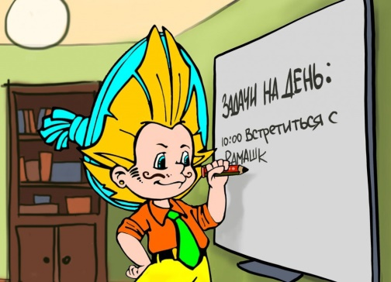Еженедельные дела стоит разбивать на более мелкие – ежедневные – задачи. Их ребенок самостоятельно или вместе с родителями вносит в ежедневник. Например, в расписании указано, что во вторник у него спортивная тренировка. В ежедневник можно вписать, что по понедельникам нужно проверять, чтобы спортивная форма была постирана и упакована в сумку, с которой ребенок ходит на занятия.

В дошкольном возрасте ребёнок склонен переоценивать короткие интервалы времени и недооценивать длинные интервалы. Для него непонятно, что со временем можно совершать какие-то действия: выкроить, считать, найти, потерять, выделить и даже убить. Чтобы время стало для ребёнка не чем-то абстрактным, а вполне осязаемым, играйте в счёт времени.

Например: «Давай посмотрим, что можно сделать за минуту. А за две? А за пять?» В игровой форме вы подходите к очень важному шагу – бюджетированию времени. К примеру, вы с ребёнком создали список дел. После того, как он уже примерно понимает, что можно успеть за 5, 10, 15 минут, придумывайте разные игровые задания. Например: «Как думаешь, сколько времени тебе понадобится, чтобы умыться и почистить зубы?» Потом вместе проверяете его гипотезу. Или: «Как думаешь, мы сможем сделать уборку за 15 минут? Давай я быстро приберусь на кухне, а ты – у себя». Засекаете время и смотрите, у кого что получилось.

За выполнение качественно и в срок обязательно поощряйте: поиграйте, почитайте вместе. В результате ребёнок получает сразу три бонуса: почувствовал себя победителем, сделал важное дело совместно с мамой, поиграл.

ШКОЛЬНЫЙ ТАЙМ-МЕНЕДЖМЕНТ

Дошкольный период – это, в основном, жёсткие дела, привязанные к конкретному времени: 9.00 – завтрак, 10.00 – занятия, 11.00 – прогулка. Когда ребёнок начал учиться, у него появляется время для самостоятельной организации деятельности, поскольку появляются гибкие дела, не привязанные к определенному времени: «сделать уроки», «подготовиться к контрольной».

С появлением гибких дел и возможностью самому их планировать, у ребёнка возникнет осознанная необходимость в тайм-менеджменте. Самая простая техника, которую ребёнок может освоить с самого начала учёбы, – это составление списка дел. Надо научить его самостоятельно записывать дела так, чтобы был виден ожидаемый результат. К примеру, необходимо писать не «стихи», а «выучить стихи», чтобы было понятно, что с этими стихами делать.

Когда ребёнок умеет уже читать, считать и анализировать, имеет смысл переходить к письменному планированию дня. Попросите его сначала сделать это самостоятельно, и вы вместе поймёте, насколько реалистично сын или дочь относятся ко времени. Скорее всего, первоначально ему будет казаться, что день настолько велик, что он успеет абсолютно всё. К примеру, может запланировать два часа на прогулку, два часа на игру с собакой и так далее. В итоге выяснится, что он запланировал на 13 часов, а в реальности у него есть только шесть свободных часов (он вряд ли сразу учтёт время на обед, на перекус, на дорогу).

***Жить жизнью, не имея плана, это всё равно, что смотреть телевизор, когда пульт находится в чужих руках***

***Питер Турла, эксперт по тайм-менеджменту***

Чтобы планирование вошло у ребенка в привычку, нужно давать ему возможность принимать участие в составлении распорядка дня или недели. Лучше всего заниматься этим в воскресенье, перед началом недели. Не только обговорите свои планы, но и пропишите их. Для этого можно подарить ребенку ежедневник или планер.

Работе с планером ребенка можно обучить. Для этого нужно вместе с ним проработать несколько привычек:

* планировать всю неделю наперед, оставляя пустые графы для срочных дел;
* каждый вечер перед сном проговаривать планы на завтра. Когда ребенок знает, что его ждет, он чувствует себя спокойнее и увереннее;
* если ребенок уже умеет писать сам, не мешайте ему составлять список дел, не ругайте за ошибки, а лучше дайте возможность проявить творчество. Можно для этого использовать фломастеры, текстовыделители и наклейки, чтобы отмечать, например, приятные дела и необходимые обязанности;
* приучите детей писать все пометки от руки. Сегодня появилось много разных гаджетов для планирования дел, однако пока ребенок пишет рукой, он больше вовлекается в процесс и обдумывает дальнейшие действия.

Управление временем не зря относят к так называемым навыкам будущего. Время – ценный ресурс, и чем раньше ребенок поймет это и научится использовать его максимально эффективно, тем проще ему будет в старшей школе, университете и взрослой жизни.

*Детям среднего школьного возраста можно предложить выполнить простое, но эффективное упражнение, которое помогает им осознать, как важно ценить время. Берем круг, делим его на 20 секторов. Каждый сектор означает один год жизни. Для десятилетнего школьника 20-летний возраст кажется о-очень далеко. И начинаем закрашивать. Вот, половину ты уже прожил. Еще 3,5 года ты проспишь. Два года потратишь на учебу… Еще три – на компьютерные игры… Когда ребенок осознает, что на путешествия, открытия, приключения у него остается всего ничего, он начинает по-другому относиться ко времени, как к ресурсу. Наступает понимание, что его надо ценить и не разбрасываться им зря.*

Очень важно в этот период научить детей расставлять приоритеты и распределять свое время так, чтобы использовать его максимально эффективно.

1. Учите оценивать сделанное.

Чтобы составить реалистичный выполнимый график, необходимо хорошо понимать, сколько времени уйдет на каждое дело. Начать работу над ежедневным графиком можно с того, чтобы разбить дневные и вечерние часы на пятнадцатиминутные интервалы. За каждым из них закрепить те или иные задачи. Затем отметить, сколько на самом деле времени ушло на их решение. И обязательно подумать над тем, почему его не хватило или, наоборот, остались неиспользованные минуты.

2. Рефлексия очень важна.

Оценка того, как идут дела, помогает ребенку адаптировать расписание под себя. Например, он поймет, что до спортивной тренировки делает домашние школьные задания быстрее, чем после нее. И в следующий раз оставит вечер на отдых, перенеся уроки на время до посещения спортивной секции.

3. Планируйте долгосрочные задания.

Решить, когда делать сегодняшнее задание по математике, – это одно. Определиться с тем, когда взяться за подготовку масштабного творческого проекта, сдать который необходимо через три недели, – совсем другое.

В процессе долгосрочного планирования дети отработают важный навык – умение разбивать цель на более мелкие задачи. Можно использовать листочки-стикеры для заметок. С их помощью отмечать в ежедневнике те задания, выполнение которых запланировано на определенный день. Такие записи можно легко перенести на другой день, если задание занимает больше времени, чем ожидалось.

4. Расставьте приоритеты.

Урок, который должны получить дети, заключается в том, что сначала необходимо выполнить те дела, что связаны с учебой или другими важными обязанностями, и только затем потратить время на игры и развлечения. Но при правильно выстроенном графике эти занятия всегда успевают сменять друг друга.

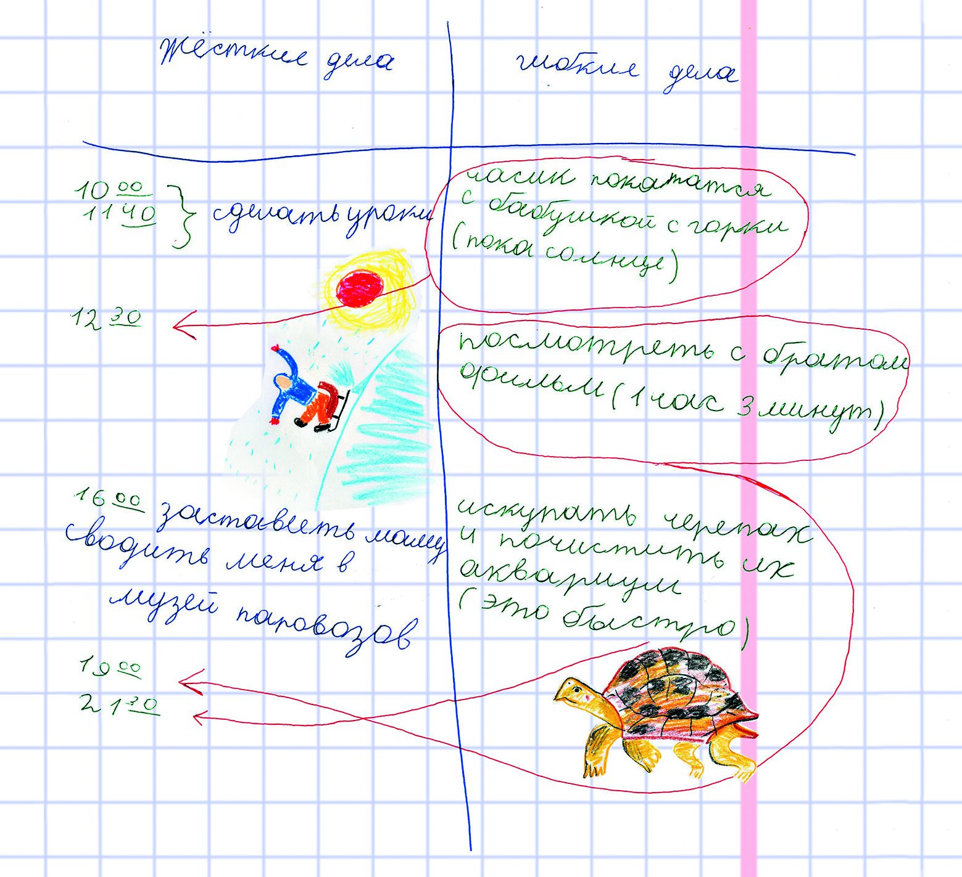При этом ребенок должен учиться нести ответственность в тех случаях, когда не выполнил вовремя поставленную перед ним задачу. Например, не сделал домашнее задание. Попросите его самостоятельно объяснить учителю причину и извиниться. Обязательно обсудите, что именно пошло не так и как он планирует избежать этой проблемы в следующий раз.

Разумеется, есть много тонкостей, о которых необходимо договариваться в семье.

Если ребёнок профессионально занимается футболом, то игра в футбол для него – приоритетное дело, в отличие от ребёнка, который просто хочет погонять мяч. С другой стороны, если во втором случае для ребёнка важно общение с друзьями, с которыми можно, в том числе, погонять мяч, то это также надо учитывать.

5. Тренируем чувство времени.

Невозможно организовать то, чем ты не владеешь, поэтому научиться чувствовать время крайне важно. До 6–7 лет дети не чувствуют течения времени, такая способность появляется только к 8–9 годам и развивается до 16 лет. Если ребенок не успевает с уроками и прочими делами, долго собирается и быстро устает – это может быть сигналом, что у него не развито чувство времени. Чем раньше вы начнете приучать своего школьника чувствовать ход времени, тем быстрее и легче произойдет усвоение. Если чувство времени не развито, то ждать развития самоконтроля бесполезно!

Важное правило: мы лучше чувствуем течение времени, когда ожидаем что-то хорошее. Это нужно использовать и во время тренировок, и при передаче ответственности – первым делом делегируем то, что ребенок делает с удовольствием. Например, сборы на любимый кружок.

*Упражнения для развития чувства коротких временных интервалов:*

* *Задавайте вопросы: «Сколько времени осталось до матча/начала фильма?», «А теперь?» и т. п.*
* *Засеките время на часах и в разные моменты времени спрашивайте, сколько минут прошло. Для начала не превышайте 11 минут. Считать секунды нельзя!*
* *«Сколько времени у тебя осталось до…?» Без этого навыка научиться пунктуальности невозможно.*

*Развитие чувства длинных временных интервалов:*

*Хорошо, если ребенок с первого класса носит часы (речь не о телефоне). Волей-неволей он будет периодически поглядывать на них и фиксировать течение времени.*

*Во время дороги отмечайте, сколько вы добирались, сколько провели в пробках, сколько раз останавливались на светофорах. В дальнейшем предлагайте подростку просчитать, во сколько вам нужно выходить из дома. Особенно это полезно тем, кто живет далеко от школы/секций, когда подростка везде приходится возить на машине. Постепенно передавайте ему контроль над временем выхода из дома и планированием поездок. В первый раз дайте подростку просчитать время, когда вы не спешите – в выходной.*

Тайм-менеджмент становится все более важным по мере взросления ребенка, так как контроль со стороны родителей уменьшается, а нагрузка в школе увеличивается.

Все те методы, которые применяли младшие школьники, распределяя свои дела по дням и часам, сохраняют свою актуальность для старших школьников. Планировать свое расписание подростки могут с помощью современных мобильных приложений, например Any.do, Timely, Wunderlist, WEEEK, Todoist. Не только старшеклассники, но и ученики средней школы могут справиться с таким приложением. Задачи можно распределять по спискам, устанавливать для них дедлайны, добавлять информацию, ссылки, изображения.

Между тем важно установить правила по использованию гаджетов и Интернета, иначе подростки могут тратить часы на игры и общение в сети.

К подростковому тайм-менеджменту следует подходить без фанатизма. Если взрослый человек может себе поставить до 15 задач на предстоящий день, то учащимся вполне достаточно не более 5. Причём цели должны быть выполнимыми, а не из области фантастики, чтобы в голове у подростка плотно поселилась мысль: «Всё возможно. Главное – захотеть!».

При составлении плана в него нужно обязательно включить и время отдыха, и право на игры, сделав это не мысленно, а на равных правах вписав во временные промежутки. Если перерывы для развлечений выделить особым цветом, подросткам будет намного интересней справляться с рабочими делами, стремясь быстрее дойти до любимой полосы отдыха.

Помимо методов, которые уже знакомы подросткам, если родители начали учить их планировать свое время с ранних лет, можно использовать и новые приемы.

1. «Есть лягушек» по утрам.

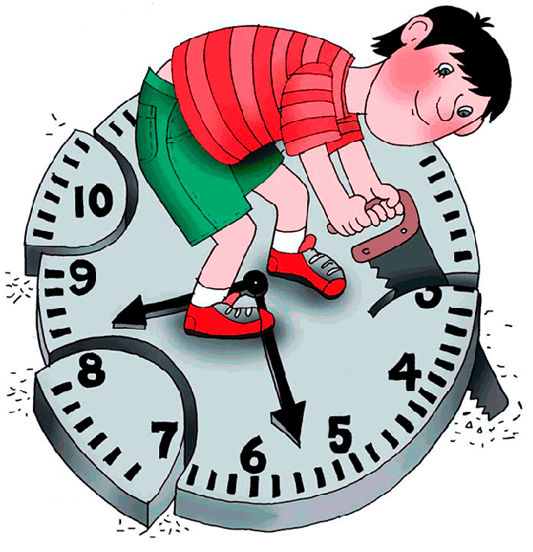Люди любят откладывать дела на крайний срок, особенно если они неприятны или требуют много усилий для своего выполнения. Поэтому стоит привить привычку «есть лягушек» по утрам, то есть в первую очередь реализовывать ту задачу, за которую хочется браться меньше всего. Например, садясь за домашнюю работу, сначала делать уроки по нелюбимым предметам.

Привычка расправляться с «лягушками» помогает лучше контролировать свое время и профилактировать развитие прокрастинации, с которой сталкиваются многие взрослые люди.

Прокрастинация – склонность к постоянному откладыванию дел, в том числе важных и срочных, что может приводить к серьезным жизненным проблемам.

2. Учиться работать в команде.

Многие задачи можно быстрее решить, если работать в команде. Стоит поощрять ту деятельность, к которой подросток может привлечь друзей и/или родителей. Например, можно вместе организовать сюрприз на день рождения друга. И подросток должен будет разбить цель на несколько задач («съесть слона по кусочкам»), распределить каждую по помощникам, определить временные рамки для их решения. Подобные «тренировки» очень помогут ему во взрослой жизни, так как дают навыки не только самоорганизации, но и взаимодействия с другими людьми.

3. Не забывайте про отдых.

Если ребенку сложно сосредоточиться на выполнении домашних заданий, предложите ему воспользоваться техникой «помидора», которая предполагает разделять дела на «помидорки»: один «помидор» – 25 минут сосредоточенной работы – чередуется с отдыхом в 5 минут. После 4 «помидоров» на отдых выделяют уже 20−30 минут. Чтобы за «помидорками» было удобнее следить, поставьте таймер на телефоне.

В периоды отдыха ребенку лучше переключиться на активную деятельность, например, если он выполнял домашнее задание на компьютере – заняться физкультурой или помыть посуду.

4. Не придираться.

Данный совет относится к родителям. С подростками часто бывает сложно, потому что они без устали проверяют границы и терпение родителей. Но постоянно напоминать им о том, что нужно сделать, значит, подавлять их чувство ответственности и обесценивать их самостоятельность. Лучше своим примером показывать, как тайм-менеджмент помогает во взрослой жизни правильно и эффективно использовать время, чтобы иметь возможность проводить свободные часы вместе с семьей за интересными и увлекательными занятиями.

5. Срочное и важное.

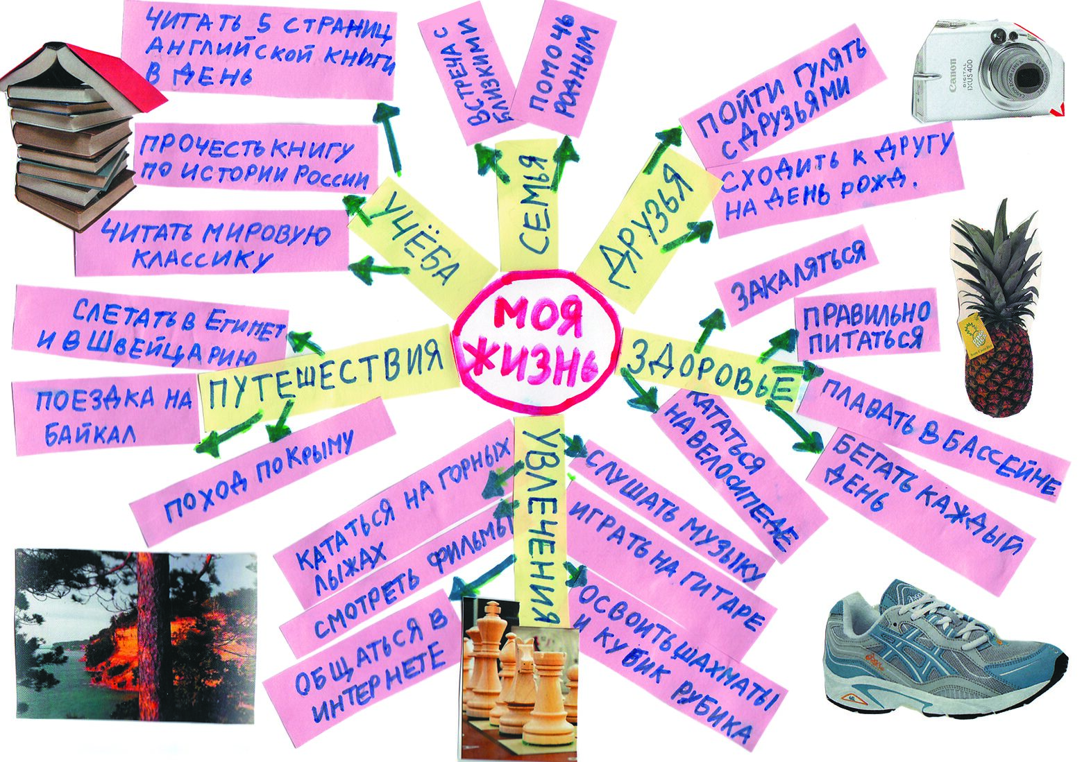Если проанализировать, что для подростка является срочным, а что – важным, оказывается, что эти дела почти не пересекаются. Срочное – это все, что связано с учебой или домашними делами. А важное – это социум и личные интересы. Не обесценивайте его дела! Понимание, что для подростка важно, поможет вам избежать многих обид и конфликтов. Никогда не забывайте, что добрые отношения между вами важнее оценок или порядка в комнате.

6. Не страховать и давать право на ошибку.

Настройтесь, что адаптация к тайм-менеджменту будет не только у ребенка, но и у вас. Очень сложно держать себя в руках и не бросаться на помощь, когда что-то идет не так. Но подгоняя, напоминая, проверяя и контролируя, мы не помогаем школьнику!

Таким образом, мы лишь демонстрируем свое недоверие и возвращаем его к режиму «автопилота». Дайте ему опоздать, забыть тетрадь, проспать, получить двойку. Без осознания причинно-следственных связей стать самостоятельным невозможно! Во взрослой жизни нет наказаний, там есть только естественные последствия. Дайте своему подростку понять эту простую закономерность.

Если же подросток пытается давить на жалость и канючить, не поддавайтесь. На помощь придут такие фразы: «Я тебя очень люблю и поэтому…», «Тебе очень сложно сейчас, но это нужно, чтобы…», «Мне тоже непросто видеть, что ты проспал, я переживаю, но это нужно затем, что…» Важно обсуждать не только результаты, последствия, но и ваши чувства.

Сколько нужно времени для отработки навыков и адаптацию?

Период адаптации к новым уровням ответственности – 6-7 недель. Привычка самостоятельно делать уроки формируется дольше – до 4 месяцев.

В периоды перегрузок возможны срывы и потеря освоенных навыков. Если действует какой-либо сильный стрессор – все инструменты будут осваиваться очень трудно. Но, несмотря на все сложности, в какой-то момент ваш школьник почувствует удовольствие от своей самостоятельности! А вы почувствуете гордость за такого взрослого и ответственного человека.

ГЛАВНЫЕ ВРАГИ ТАЙМ-МЕНЕДЖМЕНТА – ПОГЛОТИТЕЛИ ВРЕМЕНИ

Всем хорошо известно, что, часто отвлекаясь во время выполнения работы, она может растянуться на непредсказуемое время. Вынужденные ожидания, опоздания, телефонные разговоры, перекусы, просмотр новостей или телевизора, попавшаяся под руку интересная книга и прочие отвлекающие элементы, значительно снижают КПД человека и в прямом смысле «крадут» его время.

Говоря об отвлечениях ребенка, мы должны затронуть важную тайм-менеджерскую проблему – проблему поглотителей времени.

Поглотители времени (хронофаги) – это процессы, люди или события, на которые ребенок отвлекается от своих дел, и из-за которых его время используется неэффективно.

Чаще всего поглотители времени – дело наших собственных рук. Это и хорошо, и плохо. Плохо – потому что время «пожирается», а хорошо то, что такие хронофаги мы сами можем устранить.

Единого списка поглотителей времени не существует. И вообще, то, что сегодня является поглотителем времени, завтра может стать необходимым отдыхом, и наоборот. Например, компьютерная игра после напряженной спортивной тренировки – это не поглотитель, а просто спокойный отдых. Та же компьютерная игра после выполнения задания на компьютере – типичный поглотитель: отдыха никакого, снова напрягаются глаза, шея и спина, и голова не особенно разгружается.

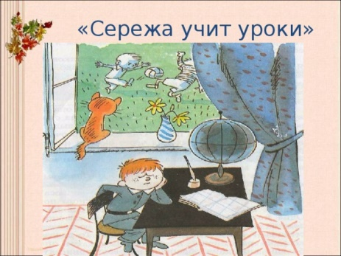

Сережа взял свою тетрадь –

Решил учить уроки:

Озера начал повторять

И горы на востоке.

Но тут как раз пришел монтер.

Сережа начал разговор

О пробках, о проводке.

Через минуту знал монтер,

Как нужно прыгать с лодки,

И что Сереже десять лет,

И что в душе он летчик.

Но вот уже зажегся свет

И заработал счетчик.

Сережа взял свою тетрадь –

Решил учить уроки:

Озера начал повторять

И горы на востоке.

Но вдруг увидел он в окно,

Что двор сухой и чистый,

Что дождик кончился давно

И вышли футболисты.

Он отложил свою тетрадь.

Озера могут подождать.

Он был, конечно, вратарем,

Пришел домой не скоро,

Часам примерно к четырем

Он вспомнил про озера.

Он взял опять свою тетрадь –

Решил учить уроки:

Озера начал повторять

И горы на востоке.

Но тут Алеша, младший брат,

Сломал Сережин самокат.

Пришлось чинить два колеса

На этом самокате.

Он с ним возился полчаса

И покатался кстати.

Но вот Сережина тетрадь

В десятый раз открыта.

– Как много стали задавать! –

Вдруг он сказал сердито.

– Сижу над книжкой до сих пор

И все не выучил озер.

Агния Барто

Итак, какие они – поглотители времени? У детей выделяют их четыре:

* опоздание;
* ожидание;
* беспорядок;
* отвлечение.

Задача родителей продемонстрировать ребенку механизм действия поглотителей времени.

***Опоздание и ожидание***

Покажите детям, что опоздание и ожидание – это два брата-близнеца. Если вы опаздываете, то кто-то вас ждёт, и наоборот. Методы борьбы с поглотителями: чтобы не опаздывать, надо заранее просчитать время на дорогу и выйти пораньше; чтобы не ждать «попусту», можно взять с собой книгу.

***Беспорядок***

Беспорядок на столе (или в игрушках) также отнимает время на поиск нужного предмета. Причём он может проявляться как в мусоре и вещах, находящихся не на своём месте, так и в неудобном расположении вещей. Например, то, чем мы пользуемся часто, находится далеко, а то, с чем мы практически не работаем, наоборот, расположено рядом. Это неправильно, и задача взрослого это исправить.

***Отвлечение***

Это самый серьёзный поглотитель времени. Считается, что однократное переключение увеличивает время выполнение работы в 1,5 раза. Во столько же раз увеличивается количество ошибок. Это для взрослого. Детям гораздо легче отвлечься и сложнее «входить» обратно. Для дошкольников концентрация максимум 20 минут, для младших школьников – максимум 40 минут. Дальше – отдых, переключение. Взрослые теоретически могут несколько часов концентрироваться на одной задаче, не отвлекаясь. Однако им также рекомендуется делать короткие десятиминутные перерывы каждые полтора часа.

Как избавиться от поглотителей времени?

Для того, чтобы ликвидировать поглотителей времени, надо, прежде всего, их обнаружить. Причем обнаружить не примерно и в общем, а достаточно точно и в частности. Здесь понадобится такой тайм-менеджерский инструмент, как «Хронометраж», когда мы фиксируем все дела, которыми занимаемся, и отмечаем начало и конец их выполнения.

С помощью этой простой техники можно выяснить, на что тратит свой день ребенок. Для этого на листе бумаги составьте табличку с колонками: «Дело», «Начало», «Окончание», «Затрачено». Объясните ребенку, что прежде чем приступить к любому занятию, ему нужно заполнить первые два столбца, а по окончании дела – отметить время в третьем. Занятия длительностью до 5 минут можно не учитывать. Подростки могут заполнять таблицу самостоятельно, а для детей младшего школьного возраста можно провести хронометраж дня силами родителей.

В конце дня вместе с ребенком заполните последний столбец и обсудите:

- Какие дела отняли много времени, а какие были выполнены быстро;

- До каких дел ребенок не добрался;

- На что отвлекался больше всего;

- От каких дел стоит отказаться или сократить выделенное на них время, чтобы успеть важное.

Обычно рекомендуется ребенку зафиксировать 2 свои дня – один рабочий день, а другой выходной, т.к. по содержательному наполнению эти дни отличаются.

Например, заполненный бланк хронометража будет выглядеть следующим образом:

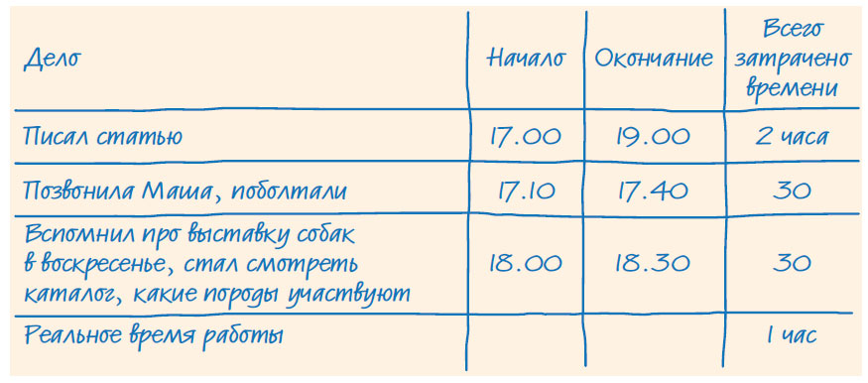

Данный прием поможет ребенку лучше организовывать свое время, и в дальнейшем он будет тратить время на нужные дела, и не будет тратить впустую. Эффективность такого метода проявится уже через 2-3 недели использования, но при условии, что будут подводиться итоги каждую неделю.

***Упражнение «Поглотители времени».***

***Цель****: Выявление поглотителей времени.*

***Необходимый материал****: список причин потери времени, листы бумаги, ручки.*

***Процедура проведения****:*

*Подумайте и выпишите все занятия, которые можно определить как «поглотители» времени. Посчитайте, сколько времени они отняли у вас в течение недели? Кто больше всех отвлекал вас? Что мешало вам завершить начатое за один прием?*

*Теперь, когда перед вами список основных «поглотителей» вашего времени, подумайте, какие меры вы можете предпринять для их устранения?*

*Вам будет легче справиться с этим заданием, если вы определите причины, которые приводят к потере времени. Предлагаем вам перечень наиболее распространенных причин. Отметьте те, которые характерны для вас.*

***Причины потери времени:***

*не умею отделить важные дела от второстепенных дел;*

*не планирую предварительно свой день;*

*личная неорганизованность (беспорядок на письменном столе, в комнате и т.п.);*

*не всегда знаю, что нужно делать;*

*отвлекаюсь на телефонные звонки (и надолго);*

*не умею сказать «нет»;*

*моя личная недисциплинированность;*

*не довожу начатое дело до конца;*

*долго раскачиваюсь в начале каждого дела;*

*много времени трачу на мелкую и рутинную работу, а до важных дел руки не доходят;*

*не знаю своего личного ритма физической и умственной активности;*

*очень легко отвлекаюсь (например, на шум).*

*Пусть вас не смущает большое количество отмеченных вами слабых мест. Определите «свои» 3 наиболее дорогостоящие и придумайте способ, как их устранить. Одолев три важнейших «поглотителя» времени, вы сможете значительно сократить потери времени.*

ЧТО ЗАПОМНИТЬ

* Начинайте обучать ребенка методам тайм-менеджмента с 6-7 лет. Уже в этом возрасте у детей хорошо формируется привычка планировать свое время.
* Отсутствие плана, прокрастинация и время ожидания – коварные пожиратели времени, но с ними легко справиться – достаточно составить план, убрать отвлекающие факторы, играть или слушать аудиокниги в дороге.
* Чтобы узнать, на что ребенок тратит свой день, используйте технику «Хронометраж»: составьте табличку со временем начала и окончания каждого дела и поручите ребенку заполнять ее несколько дней.
* Составляйте план на день с ребенком с вечера.
* Сделайте график дня гибким и учитывайте время продуктивности для «сов» и «жаворонков».
* Начните день с «дел-лягушек», чтобы избавиться от давления и получить заряд энергии.
* Сосредоточиться на выполнении домашних заданий поможет метод «помидора»: чередование учебы и отдыха.
* Объясните ребенку, что нужно выполнять дела в срок, не накапливать важные дела и не отвлекаться на неважные.
* Используйте виртуальных помощников – сервисы и приложения для планирования дня, составления списков дел, трекеры рабочего времени за компьютером, интеллектуальные карты.

Планирование у детей не заложено от рождения, поэтому сделайте процесс обучения этому навыку максимально интересным и комфортным.

Объясните, что с его помощью можно находить время не только на учебу или дела по дому, но и на развлечения. Постарайтесь не навязывать новые привычки. Лучше мотивируйте, следите за результатом и показывайте, когда ребенок добился успехов. Например, похвалите за то, что он смог освободить целый час вечером и теперь может посвятить его прогулкам или играм.

Не сердитесь и не ругайте ребенка, если что-то получается не сразу. Учите тайм-менеджменту на личном примере, на договоренностях. Даже «на спор». Тайм-менеджмент очень сплачивает семью, если она формирует и укореняет собственные жизненные ценности. Тогда планирование любой деятельности ребенка подчинено поставленным целям, а те, в свою очередь, ориентированы на семейные ценности. И это помогает ребенку совершать множество важных поступков, способствующих его росту и успешному [развитию](https://www.ya-roditel.ru/razvitie-rebenka/).

ЛИТЕРАТУРА

1. Марианна Лукашенко, Антонина Сидельникова: Это твое время. Успевай больше, уставай меньше, смело иди к своей мечте.

Эта книга – гид по приемам организации времени и пространства, которые как воздух необходимы каждому подростку.

Она поможет:

- выделить из списка дел только те, которые действительно дадут результат;

- найти мотивацию и силы для движения к цели;

- перестать опаздывать и откладывать все на потом;

- убедиться, что лягушку надо есть с утра!

1. Светлана Иконникова, Нина Зверева: Навыки будущего. Тайм-менеджмент. Как все успеть?

Прочитав эту книгу, вы узнаете, как приручить время и использовать каждую минуту с пользой и удовольствием! Вас ждут ответы на самые популярные вопросы: "Почему одни успевают всё, а другие ничего?", "Зачем нужен распорядок дня?", "Как делать уроки по-быстрому?", "Совы и жаворонки – правда или миф?", "Что значит "есть слона по кусочкам"?".

1. Чему не учат в школе. Мечтай, планируй, достигай. Тренинг по саморазвитию для подростков №1.

Эта книга-тренинг – своего рода квест, путеводитель для подростка по самому себе. Здесь нет готовых решений, но есть задания, которые помогут найти ориентиры – в каком направлении размышлять, чему учиться, где искать ответы.

С помощью этого тренинга ваш подросток начнет лучше понимать себя и других, сформулирует свои жизненные принципы, разберется с самооценкой, научится продуктивно мечтать и просто станет счастливее!

1. Алексей и Мария Афанасьевы: Тайм-менеджмент для детей. Мечтай и действуй!

Это книга-беседа, книга-игра. Интерактивный формат захватывает и увлекает даже тех, кто не любит читать. В книге нет нотаций, но есть серьёзный разговор по душам и пространство для творческого осмысления своего времени и его "приручения" шаг за шагом. За каждой главой следуют задания, которые постепенно учат планировать, выделять приоритеты и выполнять запланированное.

1. Марианна Лукашенко: Тайм-менеджмент для школьника. Как Федя Забывакин учился временем управлять.

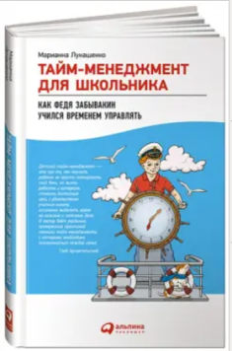Автор книги в увлекательной и доступной форме объясняет самые популярные техники тайм-менеджмента. Освоив их, ребёнок научится планировать свой день, находить время для занятий, игр и полноценного отдыха. Эти навыки помогут ему стать более организованным и ответственным, научиться ставить цели и достигать их, что обязательно поможет ему в будущей взрослой жизни. Замечательные цветные иллюстрации Владимира Фёдорова, практические материалы в виде таблиц для заполнения и комментарии для родителей, помогут детям легко и быстро разобраться с основами тайм-менеджмента.

<https://vk.com/doc161985282_571079344?hash=l7E6nQo0K9Rh5WFTRNE9zDbV6moHdkPL3TrTj5fX7ns>

1. Дэвид Аллен, Майк Уильямс, Марк Уоллас: Как привести дела в порядок – в школе и не только.

"Взрослая" книга Дэвида Аллена о методике GDT (Getting Things Done, или "Как привести дела в порядок") произвела большой фурор и была переведена на 15 языков. В книге, адаптированной для подростков, автор рассказывает про ту же методику по управлению временем и повышению личной эффективности, но с прицелом на школьный возраст.

1. Татьяна Меркулова, Татьяна Беглова: Тайм-менеджмент для детей, или Как научить школьников организовывать свое время

Учебно-методическое пособие

<https://88internat.ucoz.net/tajm-menezhment_dlja_detej-ili_kak_nauchit_shkolni.pdf>

1. Брайан Трейси, Анна Лайнбергер: Выйди из зоны комфорта. Для школьников и студентов. 22 проверенных метода преуспеть в учебе и в жизни.

Книга по мотивам международного бестселлера Брайана Трейси "Выйди из зоны комфорта", адаптированная для подростков. Поможет грамотно распределить силы, научиться управлять временем и справиться со стрессом, возникающим на фоне высоких нагрузок. Этими навыками школьники и студенты смогут пользоваться в течение всей жизни.

ВИДЕОМАТЕРИАЛЫ

1. «Детский тайм-менеджмент: рецепты для родителей» – Марианна Лукашенко

<https://yandex.by/video/preview/13299306333616395797>

1. Школьник и время. Время школьника.

Приемы подросткового тайм-менеджмента и преграды на пути его освоения

Екатерина Бурмистрова, детский и семейный психолог, психотерапевт

<https://yandex.by/video/preview/5178257423396501855>

1. Всё успеть! — Ми-ми-мишки — Все серии — Сборник серий про тайм-менеджмент

<https://yandex.by/video/preview/11372700462288111044>

1. Сказка о потерянном времени (сказка, реж. Александр Птушко, 1964 г.)

По мотивам сказки Евгения Шварца.

<https://www.youtube.com/watch?v=rmyF-XTrHeU>